Министерство науки и высшего образования Российской Федерации
Федеральное государственное автономное образовательное учреждение высшего образования
«Пермский национальный исследовательский политехнический университет»

Электротехнический факультет
Выпускающая кафедра: информационные технологии и автоматизированные системы (ИТАС)
Направление подготовки: 09.03.04 Программная инженерия

ОТЧЕТ
Лабораторная работа № 11
«Информационные динамические структуры»
По дисциплине «Основы алгоритмизации и программирования»
Вариант 22

Выполнил студент группы РИС-25-2б
Альметова Дарья Михайловна
Принял: Доц. Полякова О.А.

Пермь 2026
Постановка задачи:
- Написать функцию для создания списка. Функция может создавать пустой список, а затем добавлять в него элементы.
- Написать функцию для печати списка. Функция должна предусматривать вывод сообщения, если список пустой.
- Написать функции для удаления и добавления элементов списка в соответствии со своим вариантом.
- Выполнить изменения в списке и печать списка после каждого изменения.
- Написать функцию для записи списка в файл.
- Написать функцию для уничтожения списка.
- Записать список в файл, уничтожить его и выполнить печать (при пустой").
- Написать функцию для восстановления списка из файла.
- Восстановить список и распечатать его.
- Уничтожить список.
- 22 вариант - записи в линейном списке содержат ключевое поле типа *char(строка символов). Сформировать стек. Удалить элемент с заданным ключом. Добавить K элементов перед элементом с заданным ключом.
- Организовать добавление элементов в стек, вывод элементов, удаление элементов из стека, удаление и добавление по ключу.

Анализ задачи:
- Стек – это одна из базовых структур данных. Его основное свойство состоит в том, что элементы располагаются и извлекаются согласно принципу LIFO (Last In First Out — последним вошёл, первым вышел). Это означает, что элемент, добавленный последним, будет удаляться первым.
- Каждый узел содержит строку и указатель на следующий узел. Функции, необходимые для реализации поставленной задачи:
  - createNode(const char* str) - создает новый узел со строкой str. Выделяет память. Копирует строку в поле key. Инициализирует next как nullptr. Возвращает указатель на созданный узел.
  - initStack(StackNode*& top) - инициализирует стек, устанавливает указатель top как nullptr. Используется для создания пустого стека.
  - push(StackNode*& top, const char* key) - добавляет новый элемент в голову списка (стек). Создает узел. Связывает его с текущей вершиной. Обновляет вершину.
  - pop(StackNode*& top) - удаляет верхний элемент стека. Проверяет, есть ли элементы. Удаляет текущий top. Обновляет вершину.
  - deleteByKey(StackNode*& top, const char* key) - удаляет узел по ключу. Проходит по списку. Ищет узел с совпадающим ключом. Удаляет его, меняя связи.
  - insertBeforeKey(StackNode*& top, const char* key, int K, const char* new_keys[]) - вставляет K новых элементов перед узлом с ключом key. Находит нужный узел. Вставляет K новых узлов перед ним. Вставка осуществляется через создание новых узлов и изменение связей.
  - printStack(const StackNode* top) - выводит содержимое стека. Итерируется по списку. Выводит ключи через пробел.
  - saveStackToFile(const StackNode* top, const char* filename) - записывает содержимое стека в файл. Открывает файл. Последовательно записывает строки узлов.
  - loadStackFromFile(StackNode*& top, const char* filename) – восстанавливает стек из файла. Очищает текущий стек. Читает строки из файла. Добавляет их в стек (в голову).
  - destroyStack(StackNode*& top) – последовательно удаляет все узлы до пустого стека.
- В основной функции main() происходит инициализация стека, добавление элементов, демонстрация операций: удаление, вставка, сохранение, восстановление и уничтожение стека.

Блок-схема
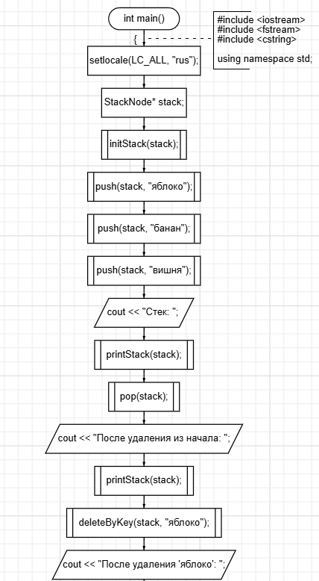
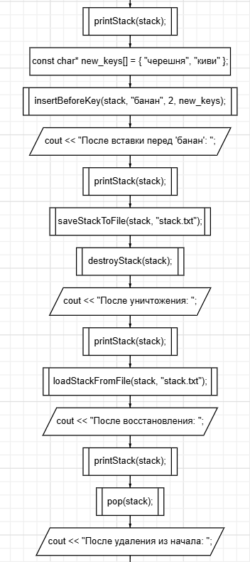
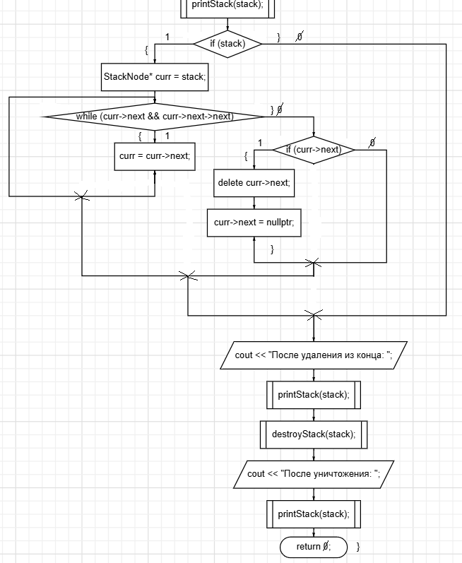
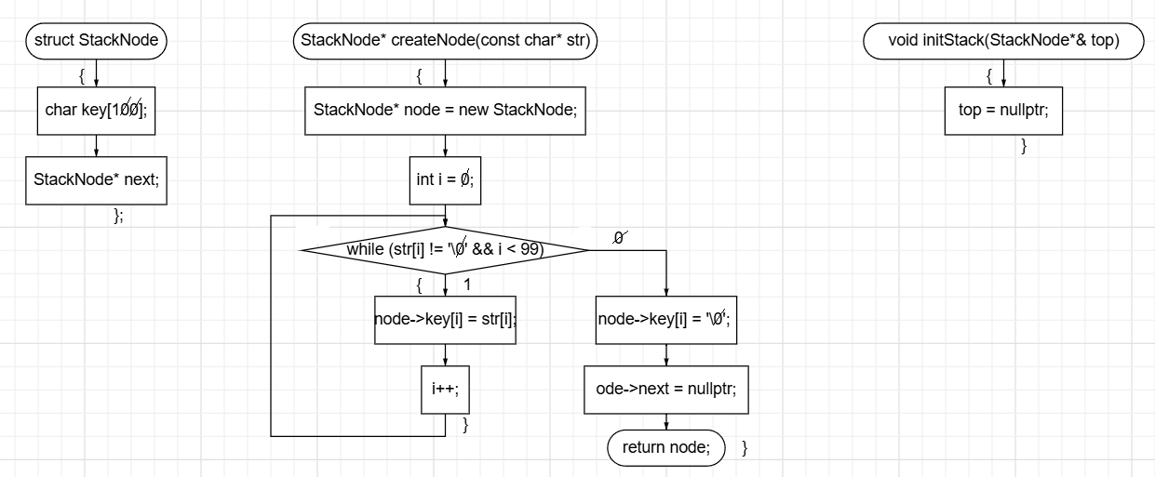
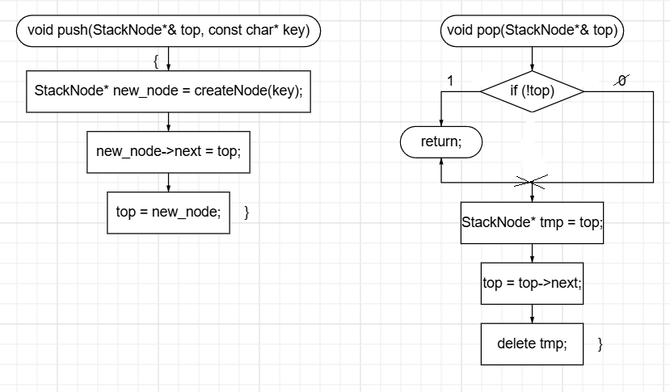
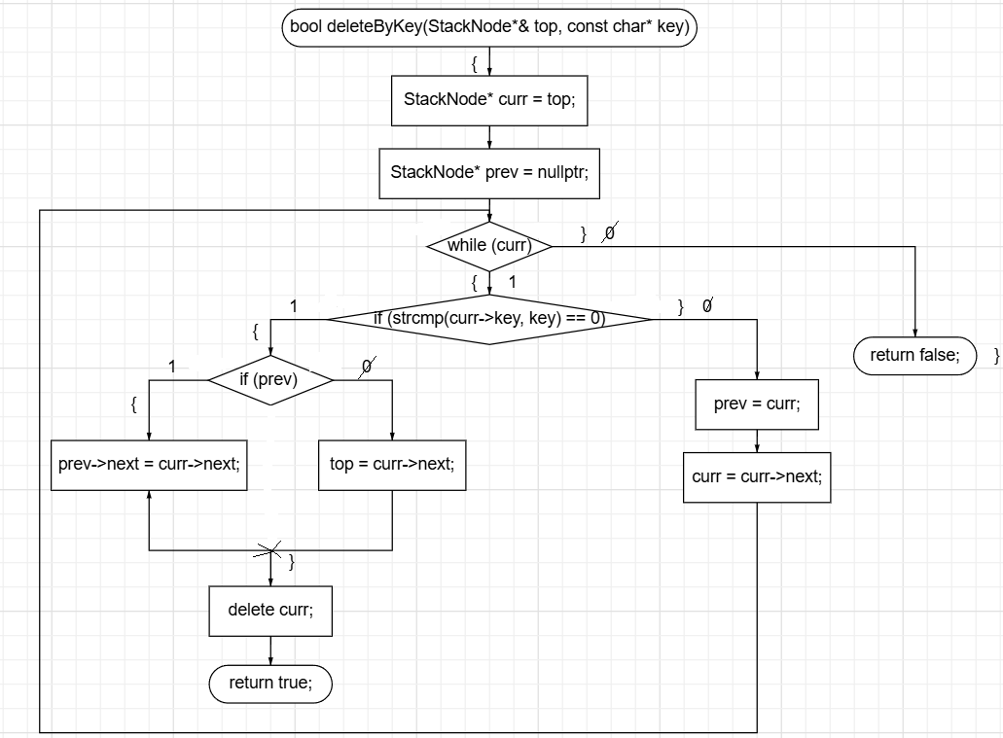
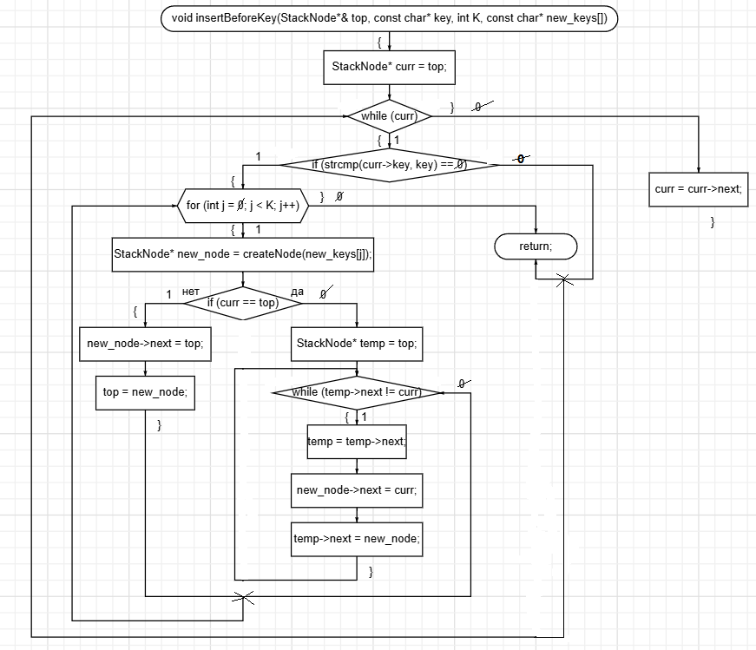
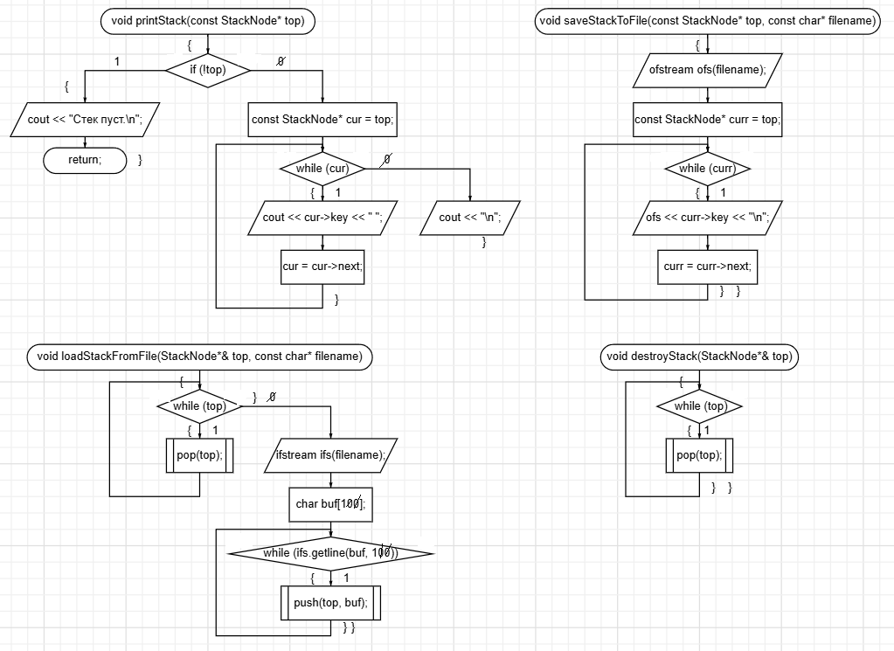

Код
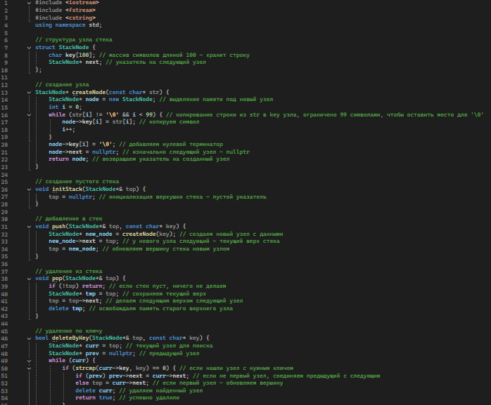
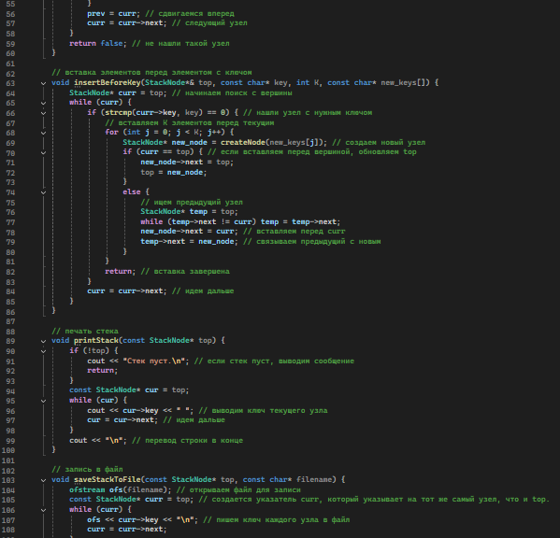
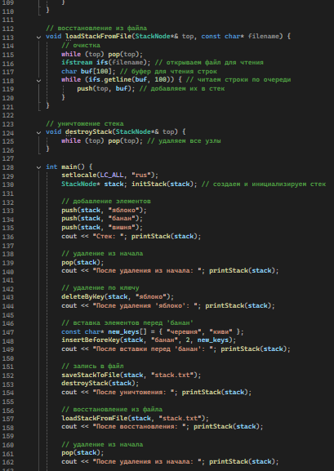
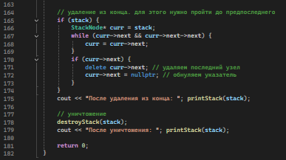
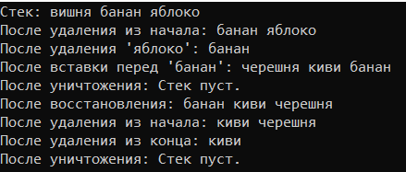
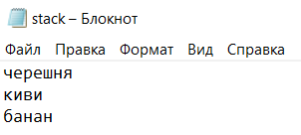

ЗАКЛЮЧЕНИЕ
Данная задача демонстрирует реализацию стека, позволяющего хранить строки, выполнять стандартные операции (добавление, удаление, вставка перед определенным элементом), а также сохранять и восстанавливать содержимое из файла. Стек - это структура данных с принципом LIFO (последний вошел — первый вышел), что делает его полезным для решения задач, связанных с отслеживанием последовательных операций. Важной особенностью является использование указателей для динамического управления памятью при работе с произвольным количеством элементов.

